Expectativa  La Educación Cívica 3a | Los estudiantes aplicarán los derechos y protecciones fundamentales de los ciudadanos estadounidenses garantizados en la Declaración de Derechos a situaciones cotidianas.
Niveles de Curso | 4-5
Vocabulario/ Conceptos Clave | Aplicar, Declaración de Derechos, constitucional, inconstitucional, ensamblar
Estudios Sociales: Actividades de Aprendizaje en el Hogar

Las Crónicas Constitucionales de Gabi Grosera
Primera Actividad: Lectura- Entendiendo Nuestros Derechos Como Ciudadanos Americanos
La Declaración de Derechos se agregó a la Constitución de los Estados Unidos para proteger los derechos individuales de los ciudadanos estadounidenses de los enormes poderes que nuestros Padres Fundadores otorgaron a nuestro gobierno nacional. Temían que el gobierno pudiera usar algunos de sus poderes para quitar los derechos de las personas. Algunas de las protecciones en la Declaración de Derechos nos garantizan la libertad de expresión, religión y prensa. Otros garantizan a los ciudadanos los derechos de solicitar a nuestro gobierno, compartir nuestras opiniones escritas en los periódicos y reunirse o reunirse con otras personas para compartir ideas pacíficamente.
Los ciudadanos estadounidenses tienen mucha suerte de tener estos derechos y protecciones.
Pero algunas personas piensan que estos derechos no tienen límites. Por ejemplo, algunas personas piensan que, dado que tenemos libertad de expresión, podemos decir lo que queramos.
El hecho es que hay límites a lo que podemos decir o hacer, incluso si la Constitución enumera lo que decimos o hacemos como nuestros derechos. La palabra para esto es "alcance". La palabra alcance se usa para describir hasta qué punto tenemos el derecho de hacer o decir algo antes de que llegue al punto en que ya no se nos permita hacerlo. Si no hay límites en nuestros derechos, las personas pueden salir lastimadas.
¿Puedes pensar en un ejemplo que describa a alguien ejerciendo un derecho de una manera que haga que otra persona se lastime?

A veces las personas hacen o dicen cosas porque creen que tienen derecho a hacerlas o decirlas. Pero, las personas con autoridad a veces tienen que intervenir y ordenarles que se detengan. A veces, las personas con autoridad incluso pueden castigar a los ciudadanos por hacer y decir cosas a pesar de que están enumeradas como nuestros derechos.
Afortunadamente, la Declaración de Derechos también garantiza a los ciudadanos estadounidenses el derecho a un juicio justo. Las personas que creen que han sido acusadas o castigadas erróneamente pueden "llevar su caso a los tribunales". Un juez puede decidir si las acciones tomadas por los funcionarios del gobierno fueron constitucionales (permitidas por nuestra Constitución) o inconstitucionales (no permitidas por nuestra Constitución). Si las acusaciones y los castigos son inconstitucionales, la persona acusada se considera inocente y no puede ser castigada.

Verificar la comprensión
- ¿Qué derechos de los ciudadanos estadounidenses se describen en la lectura?
_______________________________________________________________________________________________________________________________________________________________________________________
- ¿Qué significa cuando alguien dice que nuestros derechos tienen "alcance"?
_______________________________________________________________________________________________________________________________________________________________________________________
- ¿Por qué hay límites a nuestros derechos como ciudadanos estadounidenses?
_______________________________________________________________________________________________________________________________________________________________________________________

Segunda Actividad: Tu Eres el Juez
Hay cuatro casos o "Crónicas" que se describen a continuación. Cada crónica describe acciones de un ciudadano estadounidense ficticio llamado Gabriela Grosera, y otras acciones tomadas por funcionarios del gobierno, personas con autoridad. Actuando como juez, decida si las acciones tomadas por los funcionarios del gobierno son constitucionales o inconstitucionales. Asegúrese de explicarle sus decisiones.
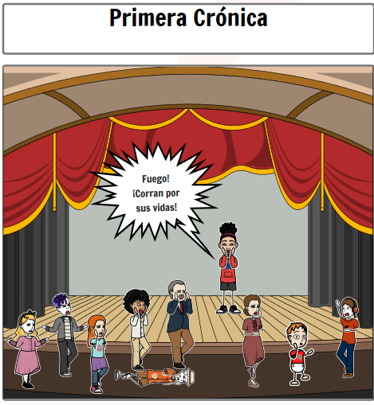
La Constitución garantiza a los ciudadanos estadounidenses el derecho a la libertad de expresión.
Gabriela Grosera fue al cine el sábado pasado. El teatro estaba muy lleno. Gabriela pensó que la película era aburrida y quería algo de emoción. Se puso de pie y gritó "FUEGO" a pesar de que sabía que no había fuego. Todos corrieron hacia las puertas para escapar. La multitud tiró al suelo al amigo de Gabi, Ricky. Ricky sufrió un abucheo muy doloroso en la nariz.
Las autoridades gubernamentales detuvieron a Grosera y la multaron con $ 13. Gabi argumenta que la multa fue inconstitucional porque tiene derecho a la libertad de expresión. Ricky no estuvo de acuerdo.
¿Son las acciones del gobierno constitucionales o inconstitucionales (circula uno)?
Explica porque: _________________________________________________
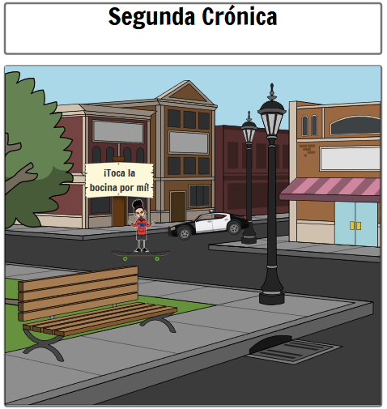
La Constitución garantiza a los ciudadanos estadounidenses el derecho de reunirse pacíficamente.
Gabriela Grosera estaba molesta porque la ciudad donde vive aprobó una ley que dice que es ilegal que los niños menores de 12 años monten patinetas en la calle. Ella tiene 11 años. Gabriela hizo un póster en protesta por la nueva ley. Decía: "¡Voy a montar mi patineta en cualquier lugar que quiera!" y se paró en el medio de la calle con su cartel y su patineta gritando "toca la bocina si me apoyas". El primer automóvil que pasó fue un coche de policía. Ooops!
El oficial Grunion sacó a la Sra. Grosera de la calle y le impuso una multa de $ 13. Gabi argumenta que la multa fue inconstitucional porque tiene derecho a reunirse pacíficamente.
¿Son las acciones de la policía constitucionales o inconstitucionales (circula uno)?
Explica porque: _________________________________________________
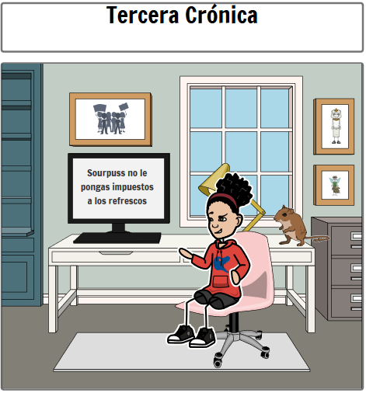
La Constitución garantiza a los ciudadanos estadounidenses el derecho a la libertad de prensa.
Gabriela Grosera es una joven muy luchadora. Después de enterarse de que el alcalde de su ciudad creó un nuevo impuesto sobre los refrescos, escribió una carta al periódico local. La carta declaraba que el alcalde era "un desquiciado que debería hacer cosas más importantes que poner impuestos a mi bebida favorita".
Las autoridades de la oficina del alcalde le enviaron una multa a Grosera por $ 13. Declaró que fue multada por escribir una carta que criticaba al "Alcalde Sourpuss".
¿Son las acciones de las autoridades constitucionales o inconstitucionales (circula uno)?
Explica porque: _________________________________________________

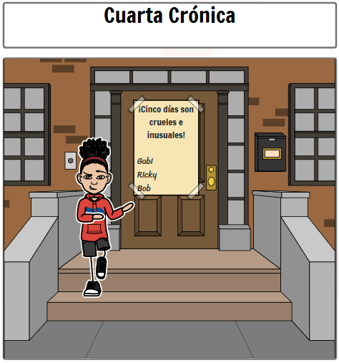
La Constitución garantiza a los ciudadanos estadounidenses el derecho de crear una petición pidiendo a los funcionarios del gobierno que hagan o no hagan algo.
¡Gabriela Grosera tiene algunas ideas inusuales! Ella cree que los niños solo deberían tener que ir a la escuela un día por semana. Ella creó una petición exigiendo un día de escuela y consiguió que sus dos únicos amigos la firmaran. Luego pegó la petición en la puerta de la casa de un legislador local. ¡Ella usó mucho pegamento (y cinta adhesiva)! La legisladora tuvo que reemplazar su puerta, y tuvo dificultades para retirar su mano de esa puerta.
Al día siguiente, la Sra. Grosera recibió un documento oficial que indicaba que tenía que ir a la corte. El día del juicio, el juez Amorduro ordenó a Gabriela que hiciera servicio comunitario. Específicamente, tuvo que visitar la casa del legislador local una vez al mes durante 13 meses para pulir su nueva puerta para que fuera agradable y reluciente.
Gabi argumentó audazmente que el castigo era inconstitucional porque la 1ra Enmienda establece que ella tiene el derecho de solicitarle a su gobierno.
¿Son las acciones de la juez constitucionales o inconstitucionales (circula uno)?
Explica porque: _________________________________________________

